HOTEL KASBAH & SPA 4****
MARRAKECH

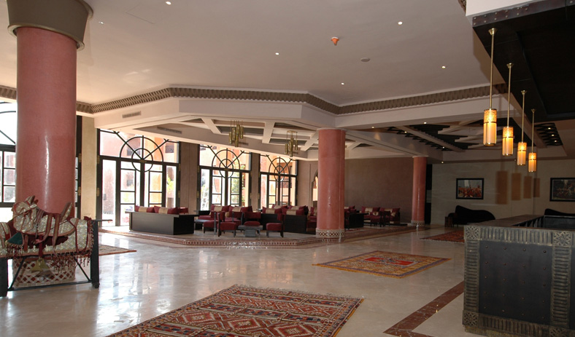 | 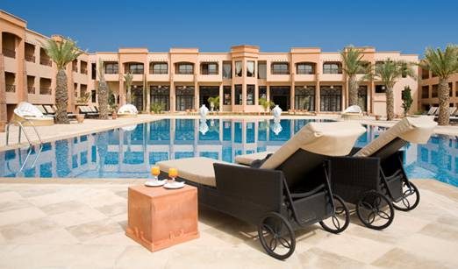
Descriptif :  Unique à Marrakech, le Zalagh Kasbah Hotel & Spa vous accueille dans une atmosphère romantique alliant confort, modernité et tradition.  Ce nouvel hotel est stratégiquement situé en face des jardins de l'Agdal et des remparts de la Medina, à 10 minutes de la fameuse place Jemaa-El-Fna et de l'Aéroport international Menara ainsi que de la gare ferroviaire, loin du bruit et de la circulation, avec vue imprenable sur les montagnes de l'Atlas | 344 chambres spacieuses avec terrasse ou balcon, dont chambres jardin, 17 suites et 7 duplex, équipées de :  - Climatisation centralisée indépendante  - Ecran Plasma et choix de chaînes internationales  - Wi-Fi  - Coffre-fort individuel  - Mini bar  - Téléphone  - Sèche cheveux
2 Piscines dont 1 chauffée - 1 Piscine enfants - Restaurant International « Agdal » - Restaurant Cuisine Italienne - Snack Bar Piscine « Le Patio » - Kasbar « Food&Drinks» - Lobby Bar et Salon Marocain - Berbère Café - Lounge Night Bar - Room Service – Blanchisserie - Centre d’affaires – Boutique - Parking privé extérieur
4 jours / 3 nuits  demi-pension  TTC | Du 01/01/11 au 31/03/11  Du 01/06/10 au 30/06/11  Du 01/09/10 au 30/09/11 | Du 01/04/11 au 31/05/11  Du 01/07/11 au 31/07/11  Du 01/10/11 au 31/10/11
½ DBL DP | 81 € | 98 €
SUP SGL | 42 € | 52 €

8 jours / 7 nuits  demi-pension  TTC | Du 01/01/11 au 31/03/11  Du 01/06/10 au 30/06/11  Du 01/09/10 au 30/09/11 | Du 01/04/11 au 31/05/11  Du 01/07/11 au 31/07/11  Du 01/10/11 au 31/10/11
½ DBL DP | 179 € | 217 €
SUP SGL | 122 € | 179 €

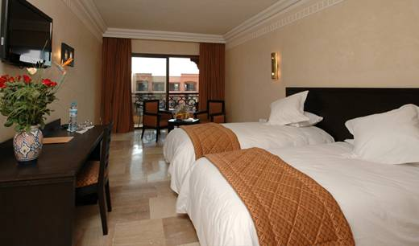 | 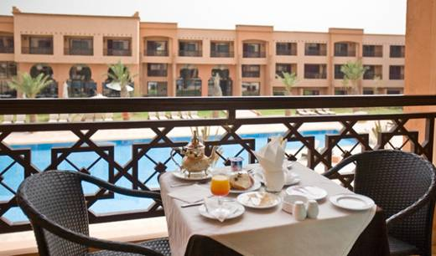

Le prix comprend : Le prix ne comprend pas :
- Les transferts aéroport / hôtel / aéroport - Les extras et dépenses d’ordre
- Les nuits en demi-pension personnel
- Les taxes hôtelières - Les boissons
- L’assistance Plénitude Voyages Maroc
- Le port des bagages à l’hôtel

